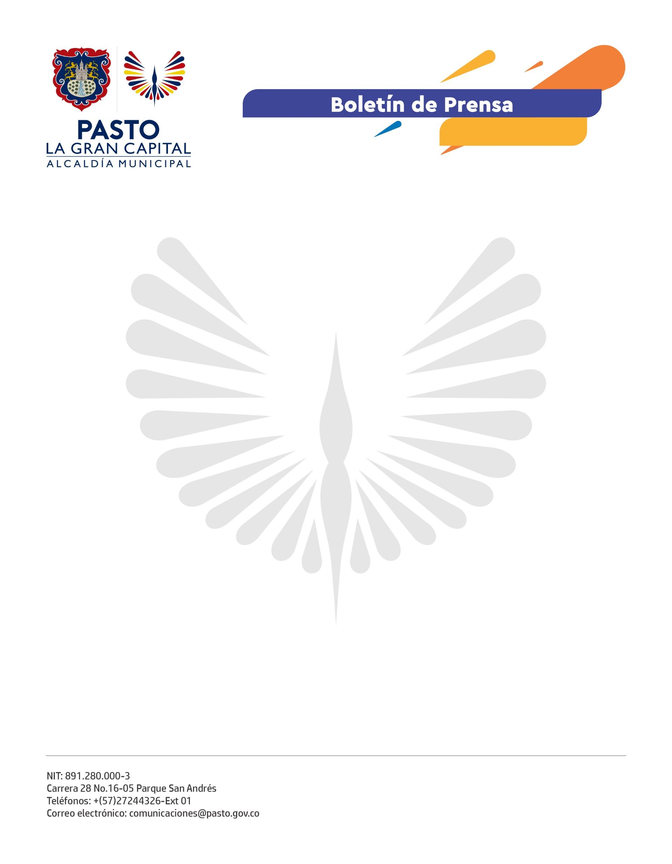
No. 453
21 de septiembre de 2021

ALCALDÍA DE PASTO A TRAVÉS DE AVANTE SETP, SECRETARÍA DE TRÁNSITO Y SECRETARÍA DE LAS MUJERES LANZÓ LA CAMPAÑA ‘SÚBETE A LO PÚBLICO, VIAJEMOS SEGURAS’

Esta estrategia tiene como objetivo garantizar a las mujeres el uso seguro del transporte público y una vida libre de violencias, a través de la prevención de las manifestaciones de acoso sexual en los buses y paraderos del municipio.

“Es muy importante que nos capacitemos y podamos replicar este mensaje de la Alcaldía a las mujeres que representamos y que ellas no vean vulnerados sus derechos ni sean víctimas de acoso en estos medios de transporte”, aseguró Flor Margarita Arboleda, integrante del Consejo Ciudadano de Mujeres.

La campaña, presentada como parte de la Semana de la Movilidad Juntos en la Movida 2021, es liderada por las Secretarías de Tránsito y Transporte, de las Mujeres, Orientaciones Sexuales e Identidades de Género y Avante y cuenta con el apoyo de ONU Mujeres.

Según la secretaria de las Mujeres, Orientaciones Sexuales e Identidades de Género, Elena Pantoja Guerrero, el fuerte enfoque de género del Plan de Desarrollo ‘Pasto, La Gran Capital’, le ha permitido al Alcalde Germán Chamorro De La Rosa garantizar recursos para las mujeres y dar directrices específicas a su gabinete para hacer de Pasto, un territorio seguro para ellas.

ONU Mujeres, por su parte, apoyó el desarrollo técnico de la encuesta realizada a 545 mujeres para determinar su percepción de seguridad en el transporte público y en consonancia con los resultados, la Administración Municipal emprendió acciones para mejorar este indicador.

“Se va a mejorar la infraestructura e iluminación de los paraderos y en los vehículos encontraremos mensajes de sensibilización sobre el acoso, además de las rutas de atención y la capacitación de los conductores para apoyar a las mujeres que sean víctimas de este tipo de violencia”, explicó la oficial de ONU Mujeres, Diana Carolina Hidalgo Castro.

En ese sentido, Avante Setp contempla la instalación de 134 paraderos techados y la implementación de una aplicación tecnológica con enfoque de género, lo que brindará garantías de protección y cuidado a las mujeres del Municipio de Pasto.

